Знакомьтесь, огонь!
( интегрированное занятие с элементами экспериментальной деятельности по ознакомлению со свойствами огня)
Программное содержание:
- с помощью экспериментов познакомить детей с некоторыми свойствами огня;
- развивать умение наблюдать, делать выводы;
- воспитывать чувство ответственности, осторожность.
Оборудование: парафиновая свеча, спички, стеклянная банка, белая фарфоровая чашка.
Предварительная работа: заучивание пословиц и разгадывание загадок об огне, чтение рассказов Б.Житкова и Л.Толстого о пожарах.

Воспитатель
Нам без доброго огня
Обойтись нельзя ни дня.
Он надежно дружит с нами
Гонит холод, гонит мрак.
Он приветливое пламя
Поднимает словно флаг.
Нам огонь хороший нужен.
И за то ему почет,
Что ребятам греет ужин,
Режет сталь и хлеб печет!
Воспитатель проводит беседу с детьми по личным воспоминаниям« На отдыхе»
Примерные вопросы к беседе:
- Кто развел костер?
- Что вы делали у горящего костра?
- Вы любите смотреть на пламя костра?
- Вы были у костра одни или со взрослыми?
- Что вы сделали с костром перед уходом?

Стук в дверь ( сюрпризный момент). Входит почтальон.
- Это подготовительная группа детского сада № 39.
Дети отвечают.
-А вам тут заказное письмо.
Воспитатель забирает и расписывается в документах.

- Ребята, это письмо с далекой галактики. ( читает письмо)
« Здравствуйте, дорогие наши ребята. Мы с далекой галактической системы . В нашем мире нет огня. Но мы о нем прочитали в умных книжках, которые у вас зовут энциклопедиями. Если можете, расскажите и пришлите фото нам об огне»
Воспитатель: Огонь в помещении мы разжигать не будем. Но посмотрите, что это у меня? (Показывает свечу).
Дети называют предмет.
Ребята, расскажите, пожалуйста, какая она? (По цвету, высоте) дети отвечают
- Сейчас я зажгу свечу, и мы с вами, словно настоящие ученые будем исследовать свойства огня.
А начнем мы вот с чего! Давайте для начала выясним, как окрашено пламя?
Ребята делятся своими результатами наблюдения:
- Внутренняя часть пламени самая светлая;
- Средняя часть самая яркая, именно она и освещает все вокруг ;
- Внешняя часть самая маленькая и почти незаметная, очень трудно определить ее цвет.
А сейчас мы узнаем, какая часть пламени самая горячая?
Опыт №1.
Воспитатель. Сейчас я одновременно внесу две длинные спички в нижнюю и верхнюю части пламени. А вы внимательно наблюдайте, что и как будет происходить.
( Необходимо повторять действия со спичками до тех пор, пока дети не увидят, что спичка в верхней части пламени загорелась быстрее, и не сделают вывод, что из трех частей пламени самая горячая – верхняя).
Теперь мы попробуем еще глубже проникнуть в тайны огня. Вы знаете, что окружающие нас предметы состоят из различных веществ. К примеру, гвоздь сделан из железа, стол из…

Дети (подсказывают). Дерева.
Воспитатель предлагает детям осмотреться вокруг, указать еще несколько предметов и назвать вещества и материалы из которых они состоят. (Например, шторы, стулья, окна, одежда и пр.)
Ребята, свеча, которую мы с вами зажгли, сделана из парафина. А вот из чего «состоит» пламя свечи – мы сейчас узнаем.
Опыт №2.
Воспитатель. Я беру белую фарфоровую чашку и на несколько секунд поставлю ее донышко в верхнюю часть пламени. (Предлагает детям вместе медленно сосчитать до семи.) посмотрите, донышко осталось чистым. (Показывает дно чашки).
А теперь я подставлю донышко чашки в среднюю часть пламени. Считайте вместе со мной до семи. И что же? Посмотрите, ребята, на дне чашки образовалось черное закопченное пятнышко. (Снова показывает дно чашки).
Воспитатель помогает детям сделать вывод, что пламя в своей средней частички сажи, и сообщает, что как раз они и делают пламя таким ярким и красивым.
Опыт №3.
Воспитатель. Ребята, посмотрите какая у меня банка. Потрогайте ее. Что вы можете о ней сказать? (Наводящими вопросами обращает внимание детей на то, что она сухая и прозрачная).
А сейчас я возьму эту сухую прозрачную банку и накрою ею нашу горящую свечу. Смотрите внимательно. Скажите, что-нибудь изменилось?
Дети. Появились капли воды на стенках банки. Стенки запотели , а свеча погасла.
Воспитатель. Может быть вы догадались, почему это произошло?
Детей нужно подвести к выводу, что огню не хватило воздуха.
Ребята, чтобы огонь горел, ему нужен воздух. Если вдруг где-то разгорается пожар, взрослые берут плотную ткань или одеяло и накидывают на огонь. Как вы думаете для чего они это делают? (Помогает детям прийти к выводу, что таким образом прекращается доступ воздуха к огню и поэтому пламя гаснет).
Давайте вспомним, что нового вы сегодня узнали, проводя опыты с огнем.
Дети. Пламя состоит из трех частей. Самая горячая часть пламени верхняя. В средней части пламени присутствуют частички сажи. Чтобы огонь горел, нужен воздух. Огонь могут разжигать только взрослые.
Воспитатель. Молодцы, ребята! Вам будет что отослать инопланетянам и мы теперь наши опыты перенесем на бумагу. Тем самым покажем какие опыты проводили с огнем.

Приложение:
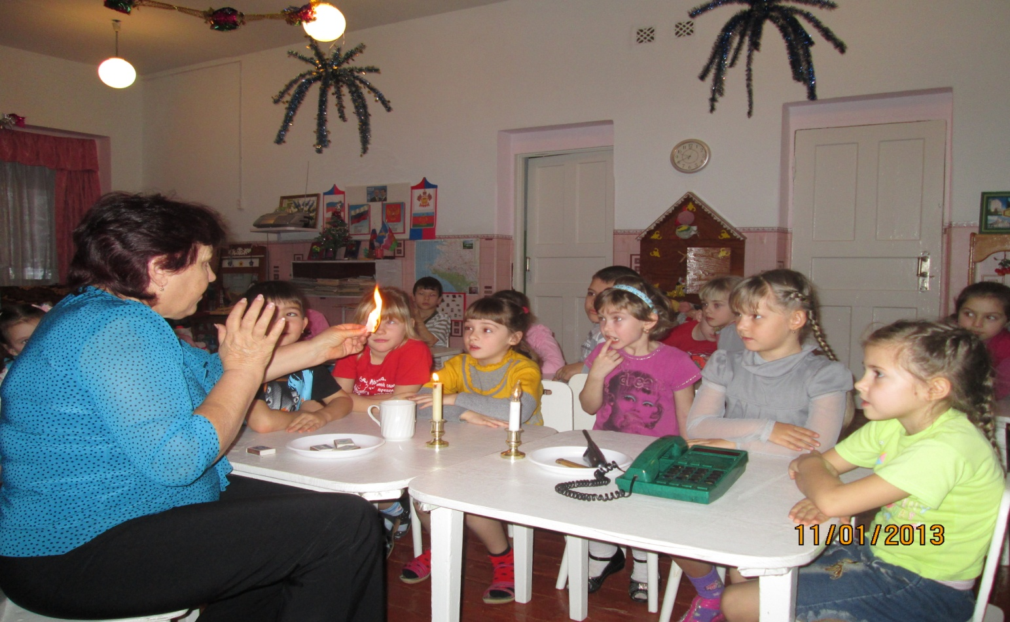

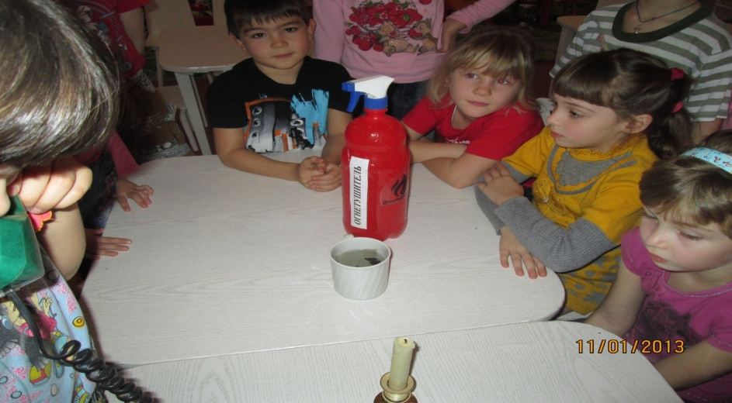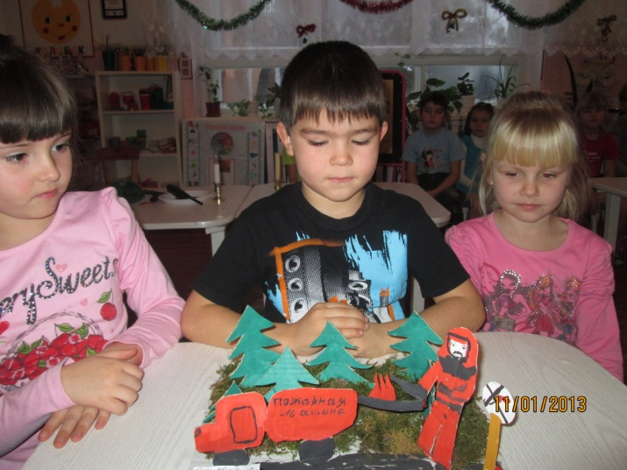

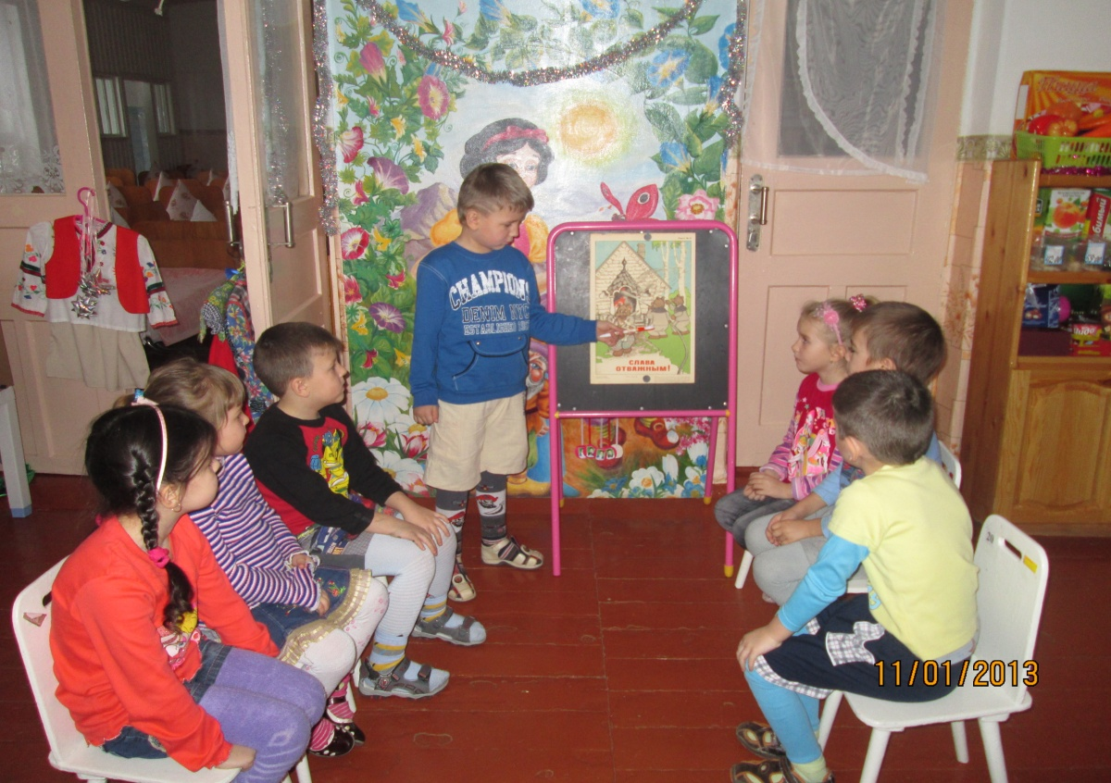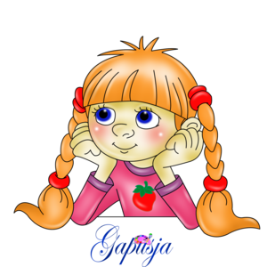
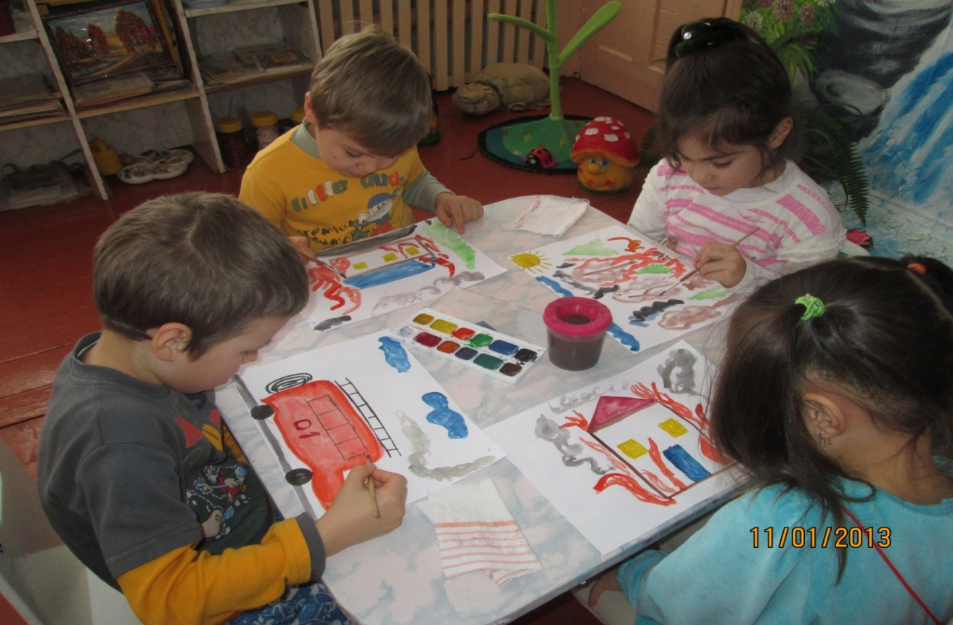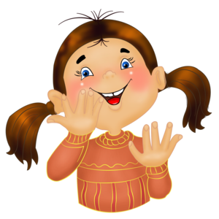

Муниципальное бюджетное дошкольное образовательное учреждение
детский сад № 39

( интегрированное занятие с элементами экспериментальной деятельности по ознакомлению со свойствами огня)
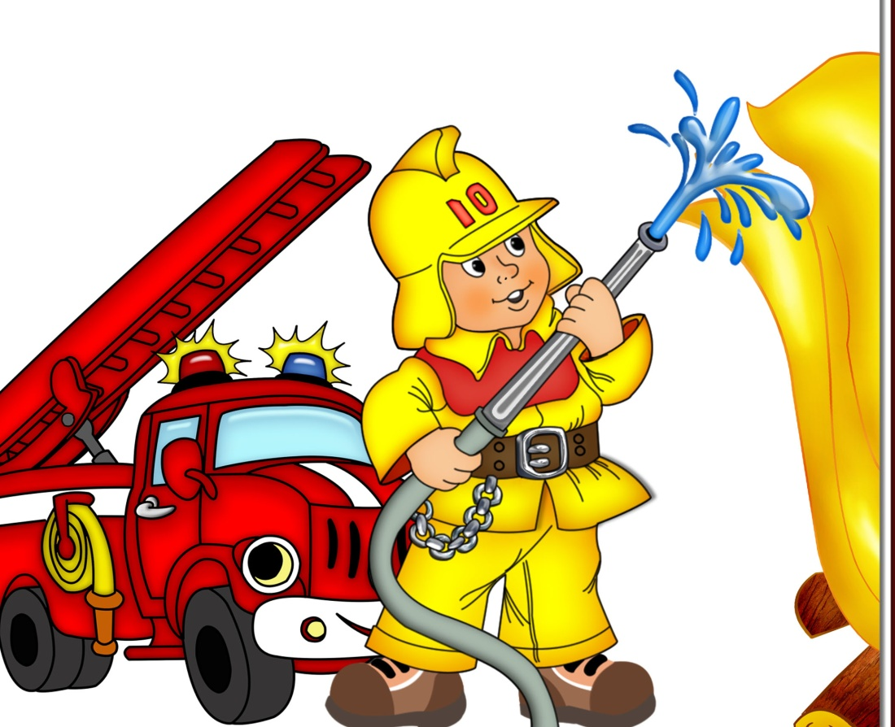 Из опыта работы
воспитателя
Бондаренко Т.А
Роговская 2013 год

